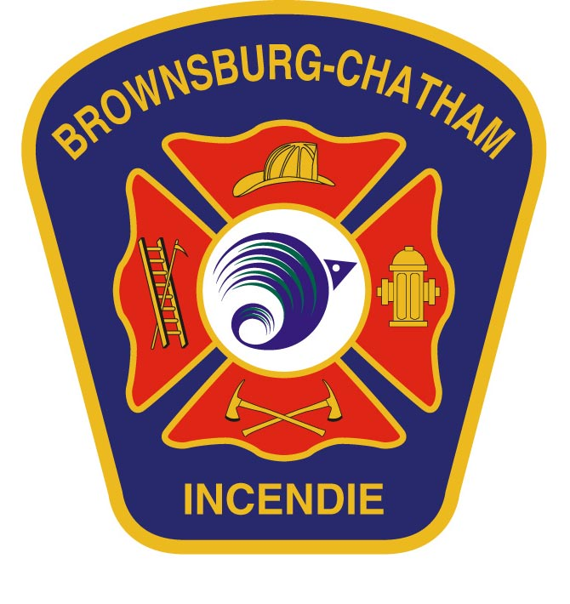
Service de sécurité incendie
302, rue de l’Hôtel-de-Ville
Brownsburg-Chatham (Québec) J8G 3B4
450-533-6687
info@brownsburgchatham.ca

Permis de brûlage 20__

 | Nom | Téléphone
 | Adresse

Événement | Feu de joie (valide pour l’année en cours) Feu d’artifice (valide pour une date spécifique)  Feu d’abattis (valide 7 jours) Autre (spécifier)
Événement | Période de validité du permis (maximum 7 jours pour feu d’abattis)  Du : 20__-mm-jj | au : 20__-mm-jj
Événement | Heure de début  08H00 | Heure de la fin  23H00
 | Lieu du feu

Commentaires
Feu de joie (doit être muni d’un pare-étincelle)
Les permis sont suspendus durant les interdictions de la SOPFEU
Veuillez noter qu’un permis de brûlage est nécessaire pour faire des feux et ce, tout au long de l’année.

Pour informations lors de période de sécheresse :
WWW.SOPFEU.QC.CA
SOPFEU : 1-800-463-3389

EN CAS D’URGENCE : 9-1-1

Ce permis est émis à condition que le RÈGLEMENT NUMÉRO 128-2007 DE PRÉVENTION INCENDIE SUR LE TERRITOIRE DE LA VILLE DE BROWNSBURG-CHATHAM actuellement en vigueur soit respecté.
SECTION 7 : FEU EN PLEIN AIR ET FEU D’AMBIANCE

7.01 Il est interdit de faire un feu en plein air, soit dans une rue ou place publique, soit dans une cour privée ou ailleurs. Toutefois, pour les fins de fêtes familiales ou municipales ou événements à caractère public ou lorsqu’il est démontré qu’il n’existe aucun autre moyen raisonnable pour disposer des matières et que des dispositions seront prises pour assurer la sécurité du public, un permis peut être émis par le directeur du Service de Sécurité incendie ou son représentant, après vérification des lieux et qu’il y ait une surveillance adéquate par une personne responsable lors du feu en plein air. La ville ne se tient pas responsable des dommages et cela même après l’émission d’un permis.

7.02 Sous réserve de l’article 7.01, un feu d’ambiance est permis dans une cour privée et dans le cas d’espace locatif pour terrain de camping, à la condition que l’installation respecte les critères suivants : que ce soit pour un foyer, barbecue, grill, en demi-fosse dans le cas d’un terrain de camping, toute installation doit être située à trois (3) mètres des lignes de propriété et à huit (8) mètres de tout bâtiment dans le cas d’une cour privée résidentielle et à cinq (5) mètres de tous véhicules ou équipements récréatifs, ou d’un réservoir de combustible dans le cas des terrains de camping.

Toute installation doit être munie d’un pare-étincelle sauf les demi-fosses pour terrain de camping.

Sont exclus de cet article, les appareils portatifs conçus expressément pour faire de la cuisson, fonctionnant au charbon de bois, au propane ou au gaz naturel.

Les appareils conçus à cet effet qui sont construits en pierre, en brique, en blocs de béton ou préfabriquées en métal de façon permanente ou portative requièrent un permis de brûlage annuel. La durée du permis, pour ces appareils est d’une année civile.

7.03 L’autorité compétente peut restreindre ou refuser ce genre de permis si les conditions atmosphériques ne le permettent pas, si les conditions indiquées au permis ne sont pas respectées ou si le danger a augmenté.

7.04 Le permis n’est pas accordé ou est automatiquement suspendu lorsque les feux en plein air sont défendus par les autorités gouvernementales (provinciale ou fédérale).

7.05 Il est interdit de faire un feu à l’extérieur les jours où la vitesse du vent excède vingt (20) kilomètres / heure.

7.06 Une personne d’âge adulte doit être responsable du feu et pouvoir décider des mesures à prendre et des actions pour en garder le contrôle et en faire l’extinction, le cas échéant.

7.07 Le fait d’obtenir un permis pour faire un feu ne libère pas celui qui l’a obtenu de ses responsabilités ordinaires, dans le cas où les déboursés ou dommages résultent du feu ainsi allumé.

7.08 Le permis ou le fait de faire un feu d’ambiance autorisé par les articles 7.01 et 7.02, ne libère pas celui qui l’a obtenu dans le cas de plainte ou de nuisance en regard de l’environnement et du voisinage. Seul le directeur ou son représentant, après évaluation de la plainte, si elle s’avère fondée peut suspendre le permis.

7.09 Il est interdit de brûler toutes matières qui en raison de ses propriétés présentent un danger pour la santé ou l’environnement et qui est explosive, gazeuse, inflammable, toxique, radioactive, corrosive, comburante ainsi que toute matière assimilée à une matière dangereuse.

7.10 Il est interdit de brûler toute substance prohibée composée de de plastique, de bois traité, de peinture, de teinture, de vernis, de caoutchouc, de pneus et de déchet domestique.

7.11 La durée maximale d’un permis de brûlage est de sept (7) jours (feu abattis). Le directeur ou son représentant peut autoriser une durée plus longue du permis lorsqu’il le juge nécessaire.

Il est possible de renouveler un permis de brûlage à son expiration. Le détenteur du permis doit faire une demande de renouvellement au directeur ou à son représentant.

Bonne saison et soyez vigilant.

Date d’émission |  |  | Signature de l’émetteur du permis
20__ | M | J | Signature de l’émetteur du permis

Signature du citoyen



